Цель
Научиться работать с интерфейсами, абстрактными классами и взаимодействием классов.

Что нужно сделать
Выполните задание в репозитории java_basics в проекте AbstractClasses/practice_1. Директория пустая, вам необходимо в ней создать новый проект и выполнить задание.

1. Создайте класс компании Company, содержащей сотрудников и реализующей методы:
- найм одного сотрудника — hire(Employee employee),
- найм списка сотрудников – hireAll(Collection<Employee> employes),
- увольнение сотрудника – fire(Employee employee),
- получение значения дохода компании – getIncome().
Каждый метод НЕ должен иметь модификатор static, это позволит каждому объекту класса Company иметь свой набора сотрудников, свой расчет дохода, увольнение и найм. Аргументы и возвращаемое значение методов выберите на основании логики работы вашего приложения.
2. Создайте два метода, возвращающие список указанной длины (count). Они должны содержать сотрудников, отсортированных по убыванию и возрастанию заработной платы:
- List<Employee> getTopSalaryStaff(int count),
- List<Employee> getLowestSalaryStaff(int count).
3. Создайте классы сотрудников с информацией о зарплатах и условиями начисления зарплаты:
- Manager — зарплата складывается из фиксированной части и бонуса в виде 5% от заработанных для компании денег. Количество заработанных денег для компании генерируйте случайным образом от 115 000 до 140 000 рублей.
- TopManager — зарплата складывается из фиксированной части и бонуса в виде 150% от заработной платы, если доход компании более 10 млн рублей.
- Operator — зарплата складывается только из фиксированной части.
Каждый класс сотрудника должен имплементировать интерфейс Employee. В интерфейсе Employee должен быть объявлен метод, возвращающий зарплату сотрудника, — getMonthSalary().
Аргументы и возвращаемое значение метода выберите в соответствии с логикой начисления зарплат. В интерфейсе объявите необходимые методы.
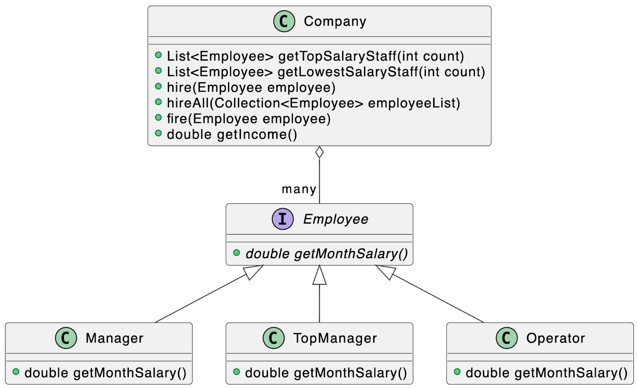

Для демонстрации и тестирования работы ваших классов:

- Создайте и наймите в компанию: 180 операторов Operator, 80 менеджеров по продажам Manager, 10 топ-менеджеров TopManager.
- Распечатайте список из 10–15 самых высоких зарплат в компании.
- Распечатайте список из 30 самых низких зарплат в компании.
- Увольте 50% сотрудников.
- Распечатайте список из 10–15 самых высоких зарплат в компании.
- Распечатайте список из 30 самых низких зарплат в компании.

Примеры вывода списка зарплат:
Список из пяти зарплат по убыванию:
- 230 000 руб.
- 178 000 руб.
- 165 870 руб.
- 123 000 руб.
- 117 900 руб.

Рекомендации:
- Сделайте возможным создание разных экземпляров компании со своим списком сотрудников и доходов.
- Чтобы получить данные компании внутри класса сотрудника, настройте хранение ссылки на Company и передавайте объект Company с помощью конструктора или сеттера.
- В методы получения списков зарплат могут передаваться значения count, отрицательные или превышающие количество сотрудников в компании.

